GÜNLER | PAZARTESİ | SALI | ÇARŞAMBA | PERŞEMBE | CUMA
GÜNLÜK GETİRİLMESİ GEREKEN YİYECEKLER | HAMUR İŞİ  - TOST  - SANDİVİÇ  - BÖREK  - SİMİT  - POĞAÇA  - KEK… | KAHVALTILIK  - PEYNİR  - ZEYTİN  - HELVA  - SALATALIK  - DOMATES  - REÇEL  - BAL  - TEREYAĞI… | - TAVUKLU PİLAV | TOST  - KAŞARLI  - PEYNİRLİ  SİMİT  SOĞUK SANDİVİÇ  - TON BALIKLI  - PEYNİRLİ  - SEBZELİ… | ET ÜRÜNLERİ  - KÖFTE  - HAMBURGER  - ŞİNİTZEL  - NAGET
HERGÜN GETİRİLEBİLİR  YİYECEK - İÇECEKLER | MEVSİM MEYVELERİ  ( ELMA, ÜZÜM..)  MEVSİM SEBZELERİ  ( HAVUÇ, SALATALIK..)  KABUKSUZ KURUYEMİŞ  KURU ÜZÜM, KURU KAYISI, KURU İNCİR…  YOĞURT  KOMPOSTO  TAZE SIKILMIŞ MEYVE SUYU  SÜT YADA AYRAN | MEVSİM MEYVELERİ  ( ELMA, ÜZÜM..)  MEVSİM SEBZELERİ  ( HAVUÇ, SALATALIK..)  KABUKSUZ KURUYEMİŞ  KURU ÜZÜM, KURU KAYISI, KURU İNCİR…  YOĞURT  KOMPOSTO  TAZE SIKILMIŞ MEYVE SUYU  SÜT YADA AYRAN | MEVSİM MEYVELERİ  ( ELMA, ÜZÜM..)  MEVSİM SEBZELERİ  ( HAVUÇ, SALATALIK..)  KABUKSUZ KURUYEMİŞ  KURU ÜZÜM, KURU KAYISI, KURU İNCİR…  YOĞURT  KOMPOSTO  TAZE SIKILMIŞ MEYVE SUYU  SÜT YADA AYRAN | MEVSİM MEYVELERİ  ( ELMA, ÜZÜM..)  MEVSİM SEBZELERİ  ( HAVUÇ, SALATALIK..)  KABUKSUZ KURUYEMİŞ  KURU ÜZÜM, KURU KAYISI, KURU İNCİR…  YOĞURT  KOMPOSTO  TAZE SIKILMIŞ MEYVE SUYU  SÜT YADA AYRAN | MEVSİM MEYVELERİ  ( ELMA, ÜZÜM..)  MEVSİM SEBZELERİ  ( HAVUÇ, SALATALIK..)  KABUKSUZ KURUYEMİŞ  KURU ÜZÜM, KURU KAYISI, KURU İNCİR…  YOĞURT  KOMPOSTO  TAZE SIKILMIŞ MEYVE SUYU  SÜT YADA AYRAN
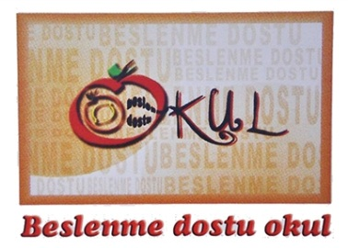
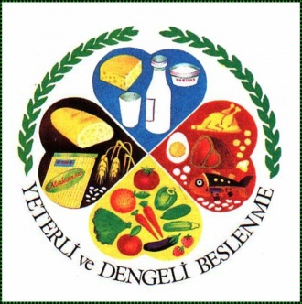

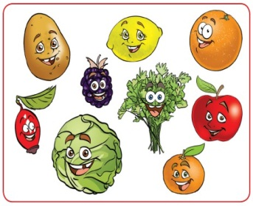
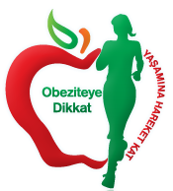
NOTLAR:
- BESLENME ÇANTASI VE ÖRTÜSÜ HER GÜN ÇOK İYİ ŞEKLİDE YIKANMALI VEYA DEĞİŞTİRİLMELİDİR.
- YİYECEK MİKTARLARI ÇOCUĞUN YİYEBİLİCEĞİ MİKTARDA OLMALIDIR.
- ASİTLİ İÇECEKLER, HAZIR KEKLER, BİSKÜVİ VB.. YİYECEKLER KESİNLİKLE KOYULMAYACAKTIR.
- SU VE İÇECEKLER İÇİN MUTLAKA PİPET KONULMALIDIR.
- SEBZE VE MEYVELER ÇOK İYİ YIKANMALIDIR.
- OKULA GETİRİLECEK AMBALAJLI YİYECEK VE İÇECEKLERİN TARIM KÖY İŞLERİ BAKANLIĞI’NDAN ONAYLI VE SON TÜKETİM TARİHİNE UYGUNLUĞUNA DİKKAT EDİLMELİDİR.
- SU, PEÇETE, ÇATAL VE ISLAK MENDİL HERGÜN GETİRİLMELİDİR.
- BIÇAK KESİNLİKLER KONULMAYACAKTIR.
- OKUL KANTİNİMİZ BESLENME LİSTESİNE UYGUN MENÜ ÇIKARTACAKTIR.
“BESLENME DOSTU OKUL PROJE KOMİSYONU”

